Buoc 1:

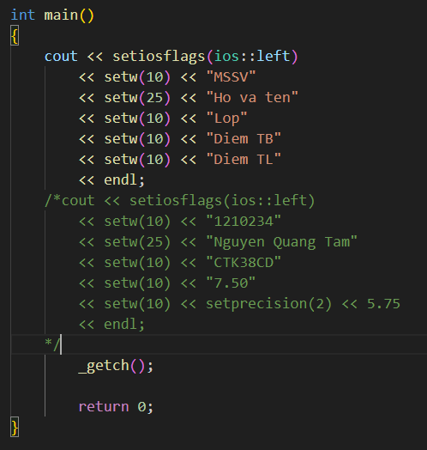

Buoc 4:

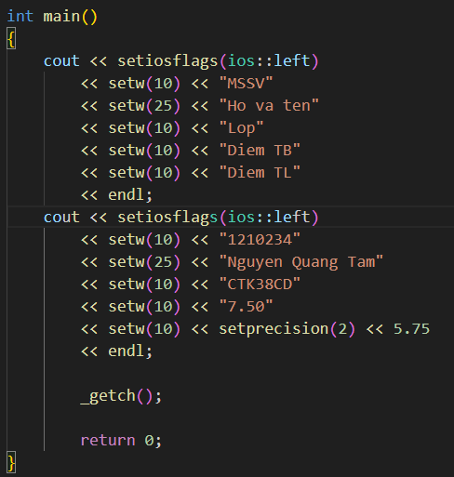

setprecision(2) xuat ra 5.8 thay vi 5.75. tổng số chữ số hiển thị (bao gồm cả phần nguyên và phần thập phân) sẽ là 2